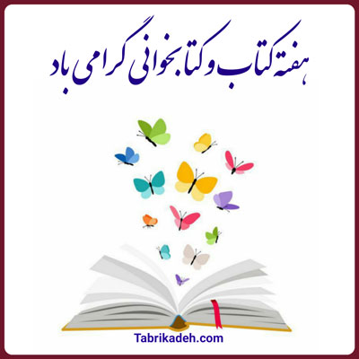

خوشبخت كسی است كه به یكی از این دو چیز دسترسی دارد، یا كتاب های خوب و یا دوستانی كه اهل كتاب باشند.ویكتور هوگو
روز کتاب و کتابخوانی مبارک باد

